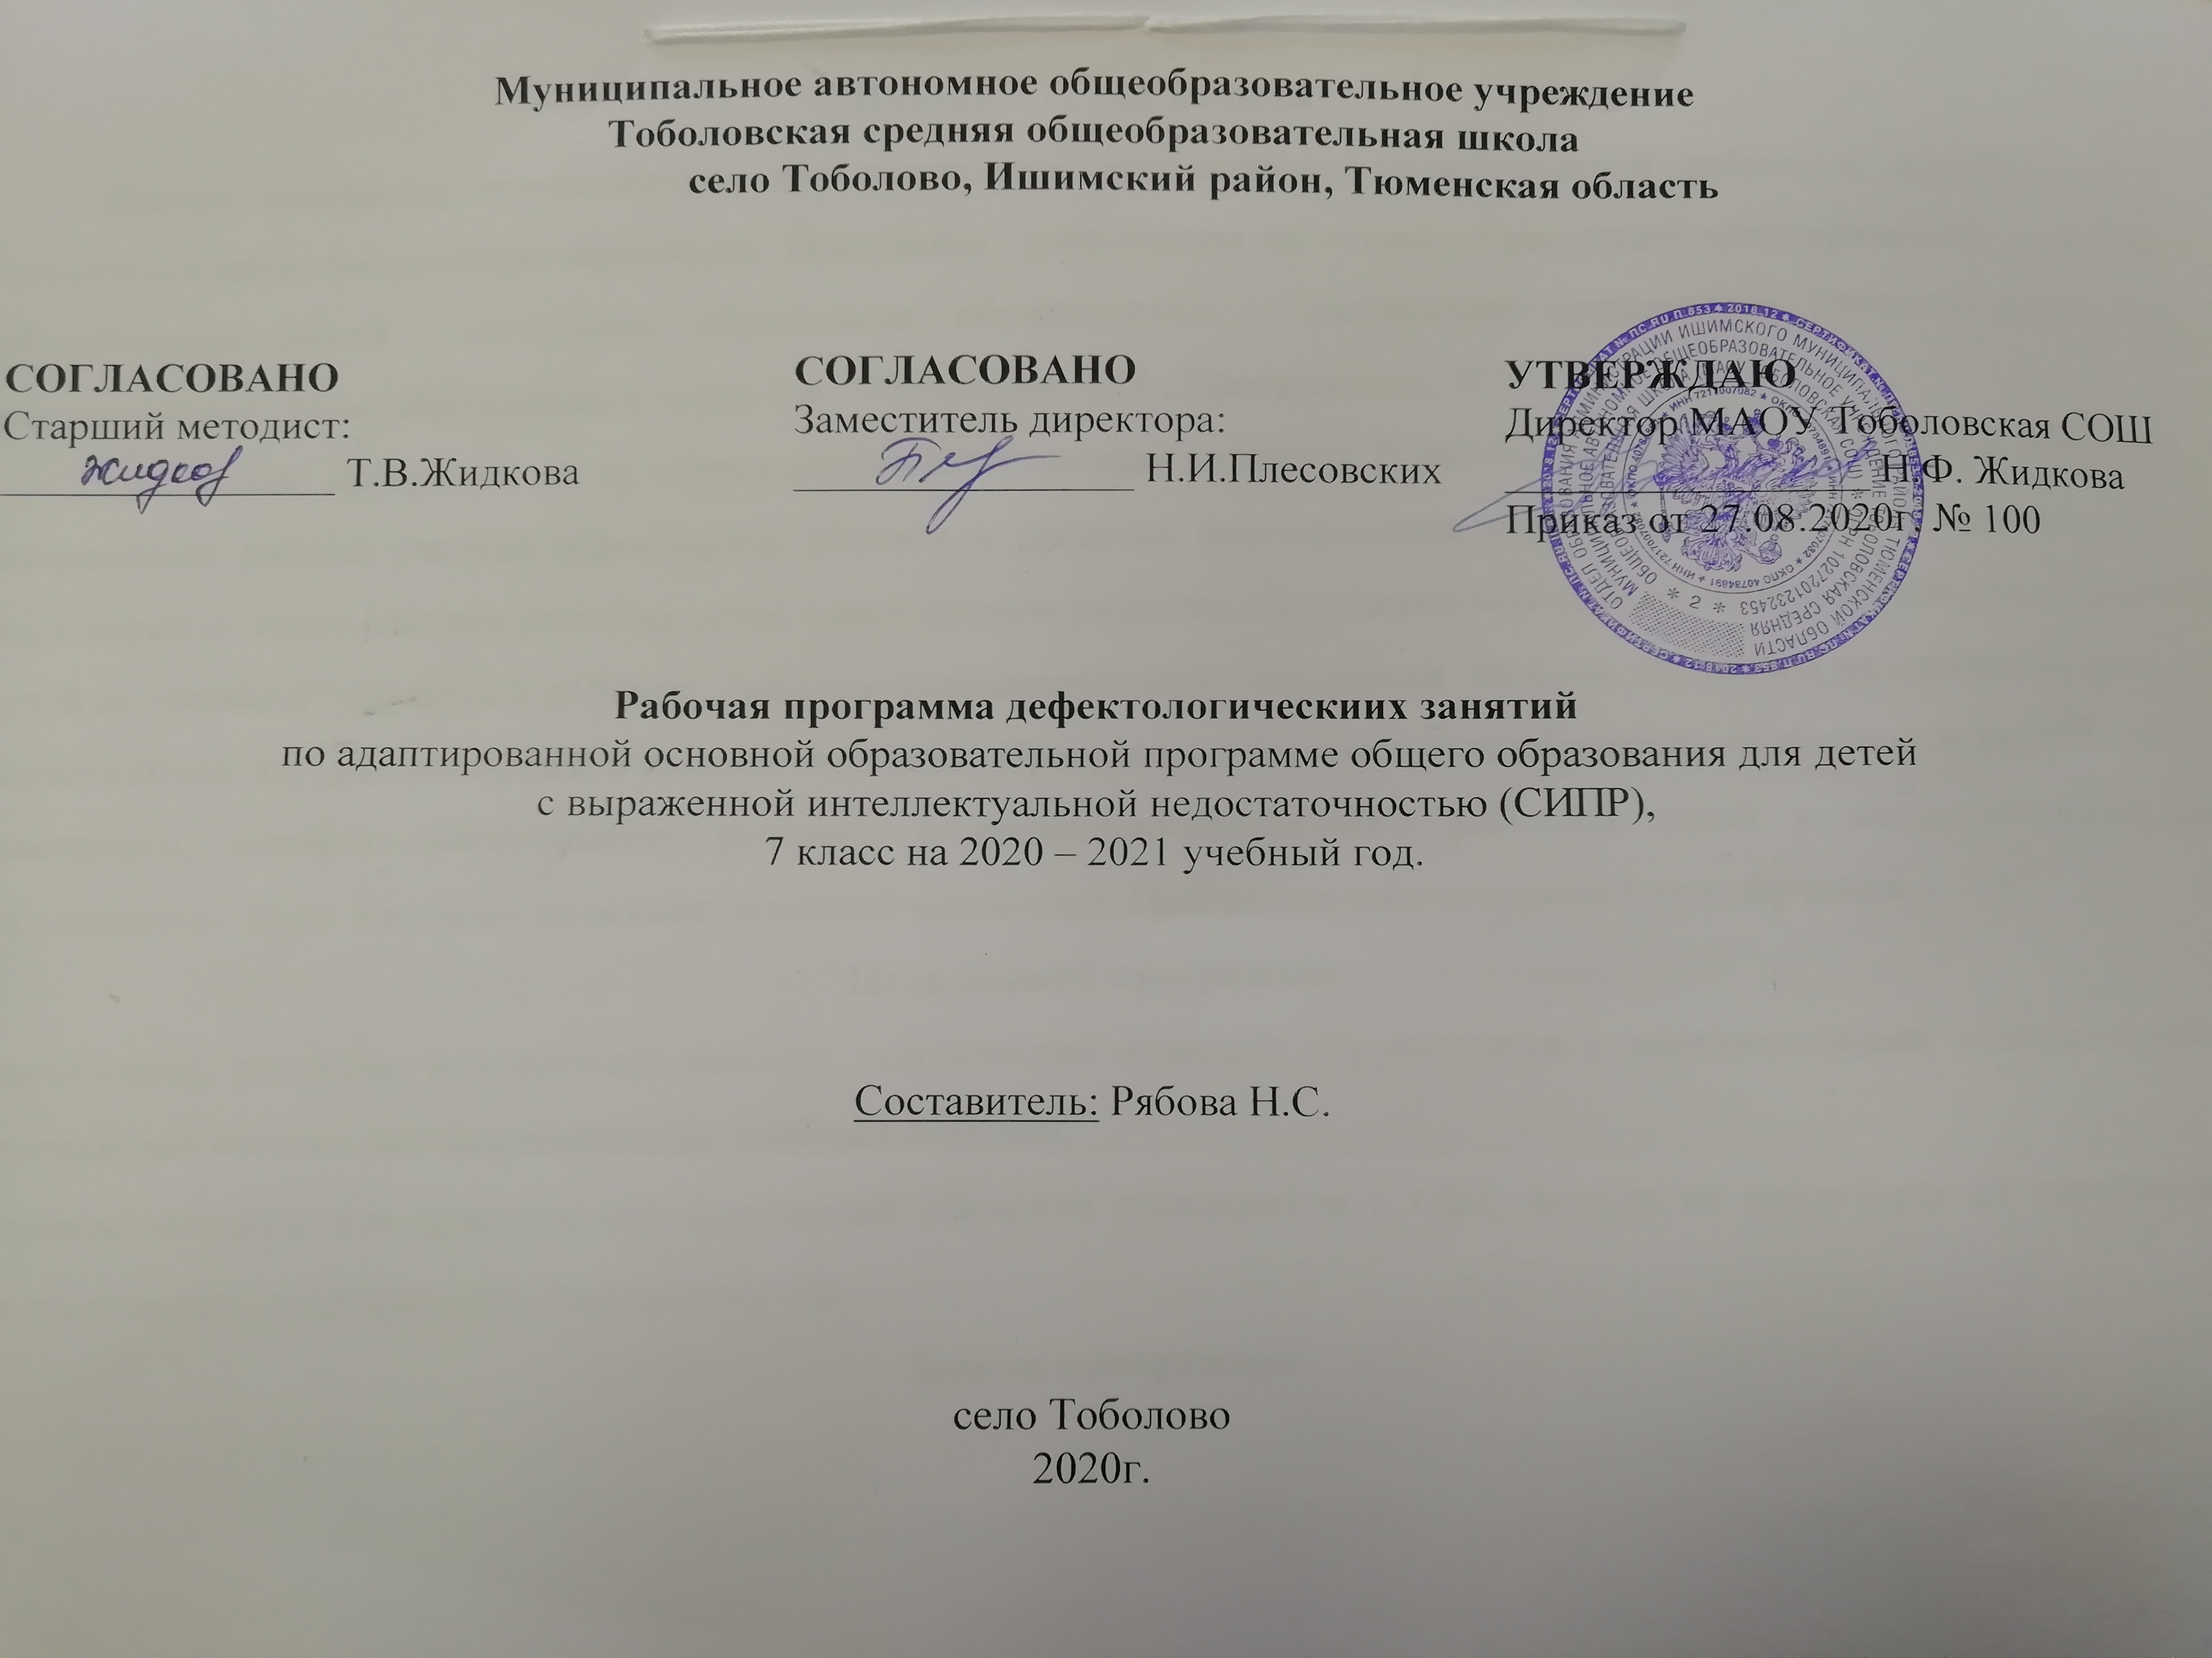
Пояснительная записка
Данная программа предназначена для проведения коррекционно-педагогической работы с обучающимися, имеющими интеллектуальные нарушения. Программа разработана на основе Примерной адаптированной основной общеобразовательной программы образования обучающихся с умственной отсталостью (интеллектуальными нарушениями) / М-во образования и науки Рос. Федерации. – М.: Просвещение, 2017.

Настоящая программа носит коррекционно-развивающий характер. В рабочей программе определены основные направления работы учителя-дефектолога, условия и средства формирования коррекции, развития и профилактики нарушений познавательного развития детей с нарушением развития. Программа может быть использована для обучения детей со сложной структурой дефекта: тяжелые интеллектуальные нарушения на фоне глубокого недоразвития речи и значительных нарушений общей и мелкой моторики. Программа учитывает специфические особенности умственного, сенсорного, моторно-двигательного, речевого и социально-личностного развития детей с интеллектуальными нарушениями. Курс построен на основе линейной концепции. Программа рассчитана на 1 год обучения.
Цель данной программы:
-диагностика, развитие и коррекция высших психических функций обучающихся с ограниченными возможностями здоровья, как основы для формирования учебных навыков;
-создание условий для преодоления трудностей обучения школьников с ОВЗ, исходя из структуры их нарушений, познавательных потребностей и возможностей.
Задачи программы:
-осуществление комплексной диагностики и определение путей коррекции, наблюдение за динамикой психического развития в условиях коррекционной работы;
-подбор, систематизация и совершенствование приемов и методов работы в соответствии с программным содержанием;
-всестороннее развитие всех психических процессов с учетом возможностей, потребностей и интересов учащихся.
Коррекционно-развивающие занятия направлены:
- на реализацию особых образовательных потребностей обучающихся с умственной отсталостью, с ТМНР не предусмотренных содержанием программ по учебным предметам;
- на дополнительную помощь в освоении отдельных действий и представлений, которые оказываются для обучающихся особенно трудными;
- на развитие индивидуальных способностей обучающихся, их творческого потенциала.
Основные направления коррекционной работы на дефектологических занятиях:
-сенсорное и сенсомоторное развитие;
-формирование пространственно-временных отношений;
-умственное развитие (формирование соответствующих возрасту общеинтеллектуальных умений, развитие наглядных и словесных форм мышления);
-нормализация ведущей деятельности возраста;
-формирование разносторонних представлений о предметах и явлениях окружающей действительности, обогащение словаря, развитие связной речи;
-готовность к восприятию учебного материала;
-формирование необходимых для усвоения программного материала умений и навыков.
Индивидуальная коррекционная работа проводится с каждым обучающимся группы 1 раз в неделю по 40 минут, является личностно-ориентированной, проводится систематически, с поэтапным усложнением содержания материала, учитывает зону ближайшего развития и постепенным уменьшением помощи взрослого. Непрерывный мониторинг динамики развития ребенка обеспечивает гибкую адаптацию индивидуальной программы.
Программа построена с учетом специфических особенностей познавательной и эмоционально-волевой сферы деятельности школьников с интеллектуальной недостаточностью, их потенциальных возможностей.
Планируемые результаты дефектологическиих занятий
Обучающиеся должны уметь:
-целенаправленно выполнять действия по инструкции педагога;
-правильно пользоваться письменными принадлежностями, копировать несложные изображения;
-анализировать и сравнивать предметы по одному из указанных признаков: форма, величина, цвет;
-различать и называть основные цвета;
-классифицировать геометрические фигуры;
-составлять предмет из 4—6 частей;
-определять на ощупь величину хорошо знакомых предметов;
-зрительно определять и называть отличительные и общие признаки двух и более предметов;
-классифицировать предметы и их изображения по признаку соответствия знакомым сенсорным эталонам, делать обобщения;
-различать речевые и неречевые звуки;
-ориентироваться на собственном теле и на плоскости листа бумаги;
-выделять части суток и определять порядок дней недели.
Содержание программы дефектологическиих занятий
Обследование детей (2 часа)
Развитие моторики, графомоторных навыков (5 часов)
Развитие крупной моторики. Целенаправленность выполнения действий и движений по инструкции педагога. Согласованность действий и движений разных частей тела (повороты и броски, наклоны и повороты). Развитие и координация движений кисти рук и пальцев. Пальчиковая гимнастика. Развитие координации движений рук и глаз (нанизывание бус, завязывание узелков, бантиков). Обводка, штриховка по трафарету. Аппликация. Сгибание бумаги.
Тактильно-двигательное восприятие (2 часа)
Определение на ощупь объемных фигур и предметов, их величины. Работа с пластилином, тестом (раскатывание). Игры с крупной мозаикой. Контрастные температурные ощущения (холодный — горячий). Различение и сравнение разных предметов по признаку веса (тяжелый — легкий).
Формирование мышления (3 часа)
Формирование наглядно-образного мышления, формирование целостного восприятия ситуаций, изображенных на картинках; формирование обобщенных представлений о свойствах и качествах предметов, овладение действиями замещения и моделирования.
Восприятие формы, величины, цвета; конструирование предметов (9 часов)
Формирование сенсорных эталонов плоскостных геометрических фигур (круг, квадрат, прямоугольник, треугольник) на эмпирическом уровне в процессе выполнения упражнений. Выделение признака формы; называние основных геометрических фигур. Классификация предметов и их изображений по форме по показу. Работа с геометрическим конструктором. Сопоставление двух предметов контрастных величин по высоте, длине, ширине, толщине; обозначение словом (высокий — низкий, выше — ниже, одинаковые и т. д.). Различение и выделение основных цветов (красный, желтый, зеленый, синий, черный, белый). Конструирование геометрических фигур и предметов из составляющих частей (4—5 деталей). Составление целого из частей на разрезном наглядном материале (3—5 деталей с разрезами по диагонали).
Развитие зрительного восприятия (2 часа)
Формирование навыков зрительного анализа и синтеза (обследование предметов, состоящих из 3—5 деталей, по инструкции педагога). Дифференцированное зрительное восприятие двух предметов: нахождение отличительных и общих признаков. Определение изменений в предъявленном ряду. Нахождение лишней картинки, слова. Упражнения для профилактики и коррекции зрения.
Развитие слухового восприятия (2 часа)
Различение звуков окружающей среды (стук, стон, звон, гудение, жужжание) и музыкальных звуков. Различение речевых и неречевых звуков. Подражание неречевым и речевым звукам.
Восприятие пространства (3 часа)
Ориентировка на собственном теле: дифференциация правой (левой) руки (ноги), правой (левой) части тела. Определение расположения предметов в пространстве (вверху — внизу, над — под, справа — слева). Движение в заданном направлении в пространстве (вперед, назад и т. д.). Ориентировка в помещении по инструкции педагога. Ориентировка в линейном ряду (порядок следования). Пространственная ориентировка на листе бумаги (центр, верх (низ), правая (левая) сторона).
Восприятие времени (4 часа)
Сутки. Части суток. Работа с графической моделью «Сутки». Обозначение в речи временных представлений. Последовательность событий (смена времени суток). Вчера, сегодня, завтра. Дни недели.
Итоговая диагностика (2 часа)

Приложение к приказу от 27.08.2020г. № 100
Календарно – тематическое планирование дефектологичеких занятий по адаптированной основной образовательной программе общего образования для детей с выраженной интеллектуальной недостаточностью (СИПР), 7 класс на 2020 – 2021 учебный год.
Составитель: Рябова Наталья Сергеева

№  п/п | Название раздела, темы | Кол-во часов | Дата провед. | Дата фактич
Диагностическое обследование
1. | Обследование состояния моторных и сенсорных процессов. | 1 | 02.09
2. | Обследование уровня познавательной деятельности. Завершение обследования, подведение итогов. Заполнение протоколов обследования и дефектологических карт. | 1 | 09.09
Развитие моторики, графомоторных навыков
3. | Развитие точности движений. Развитие согласованности действий и движений разных частей тела. | 1 | 16.09
4. | Развитие мелкой моторики. Пальчиковая гимнастика. Совершенствование точности мелких движений рук (мелкая мозаика, «Лего», конструктор «Репейник»). | 1 | 23.09
5. | Развитие навыков владения письменными принадлежностями.  Обводка по трафарету (внутреннему и внешнему) и штриховка в разных направлениях. | 1 | 30.09
6. | Развитие координации движений руки и глаза (завязывание шнурков, нанизывание бусин, игра «Шнуровка»). | 1 | 07.10
7. | Работа с бумагой. Оригами «Домашние животные». | 1 | 14.10
Тактильно-двигательное восприятие
8. | Определение на ощупь предметов (фрукты, овощи). Дидактическая игра «Чудесный мешочек». Определение на ощупь букв и цифр. | 1 | 21.10
9. | Игры с крупной мозаикой. Упражнение в раскатывании пластилина. Лепка «Огород». | 1 | 04.11
 | Формирование мышления
10. | Дидактическая игра «Что сначала», «Логический поезд». | 1 | 11.11
11. | Дидактическая игра «Сколько групп». | 1 | 18.11
12. | Дидактическая игра «Что пропало». | 1 | 25.11
 | Восприятие формы, величины, цвета, конструирование предметов
13. | Формирование сенсорных эталонов плоскостных геометрических фигур (круг, квадрат, прямоугольник, треугольник). Конструирование из проволоки. | 1 | 02.12
14. | Выделение формы предмета. Обозначение формы предмета словом. | 1 | 09.12
15. | Группировка предметов и их изображений по форме (по показу: круглые, квадратные, прямоугольные, треугольные). | 1 | 16.12
16. | Дидактическая игра «К каждой фигуре подбери предметы, похожие по форме». | 1 | 23.12
17. | Работа с геометрическим конструктором. Дидактическая игра «Какой фигуры не стало». | 1 | 13.01
18. | Сравнение предметов по высоте и длине, ширине и толщине, материалу. | 1 | 20.01
19. | Моделирование геометрических фигур из составляющих частей по образцу. Знакомство с новыми цветами (оранжевый, фиолетовый). Дидактическая игра «Назови цвет предмета». | 1 | 27.01
20. | Закрепление основных цветов. Дидактическая игра «Угадай, какого цвета». | 1 | 03.02
21. | Конструирование объемных предметов из составных частей. Составление целого из частей на разрезном наглядном материале. | 1 | 10.02
 | Развитие зрительного восприятия
22. | Формирование навыков зрительного анализа и синтеза (обследование предметов, состоящих из 3-5 деталей, по инструкции педагога). Нахождение отличительных и общих признаков 4 предметов. Игра «Сравни предметы». | 1 | 17.02
23. | Упражнения для профилактики и коррекции зрения. Дидактическая игра «Какой детали не хватает», «Что изменилось». | 1 | 24.02
 | Развитие слухового восприятия
24. | Выделение и различение звуков окружающей среды. Дидактическая игра «Узнай на слух». Различение музыкальных звуков и звуков окружающей среды. | 1 | 03.03
25. | Различение мелодии по характеру (веселая, грустная, тревожная, бодрящая). Прослушивание музыкальных произведений. Характеристика звуков по громкости и длительности. Дидактическая игра «Кто как поет». | 1 | 10.03
 | Восприятие пространства
26. | Ориентировка на собственном теле (правая или левая рука, правая или левая нога). Движение в заданном направлении в пространстве. | 1 | 17.03
27. | Ориентировка в помещении. Определение расположения предметов в помещении. | 1 | 31.03
28. | Ориентировка на листе бумаги. Составление на листе бумаги комбинаций из плоскостных геометрических фигур. Расположение предметов на листе бумаги. Дидактическая игра «Расположи верно». | 1 | 07.04
 | Восприятие времени
29. | Сутки. Части суток. Упражнение на графической модели «Сутки». Последовательность событий (смена времени суток). | 1 | 14.04
30. | Понятия «сегодня», «завтра», «вчера». Неделя. Семь суток. Порядок дней недели. Дидактическая игра «Моя неделя». | 1 | 21.04
31. | Времена года. Работа с графической моделью «Времена года». | 1 | 28.04
32. | Времена года, их закономерная смена. Дидактическая игра «Когда это бывает». | 1 | 05.05
 | Итоговая диагностика
33. | Обследование состояния моторных и сенсорных процессов. Обследование уровня познавательной деятельности. | 1 | 12.05
34. | Выявление динамики развития психических процессов. Завершение обследования, подведение итогов. Заполнение протоколов обследования и дефектологических карт. | 1 | 19.05

Методическое обеспечение
- Забрамная С.Д., Боровик О.В. Методические рекомендации к пособию "Практический материал для проведения психолого-педагогического обследования детей" авторов С.Д. Забрамной, О.В. Боровика: Пособие для психолого-педагогических комиссий. - М.: Владос, 2003.
- Забрамная С.Д., Боровик О.В. Практический материал для проведения психолого-педагогического обследования детей.
- С. Д. Забрамная, И. Ю. Левченко. Психолого-педагогическая диагностика нарушений развития (курс лекций). — М.: В. Секачёв, 2007.
- Примерная адаптированная основная общеобразовательная программа образования обучающихся с умственной отсталостью (интеллектуальными нарушениями) / М-во образования и науки Рос. Федерации. – М.: Просвещение, 2017.
- Развитие сенсорной сферы детей. Л. А. Метиева, Э. Я. Удалова.- М.: Просвещение, 2011.
- Формирование мышления у детей с отклонениями в развитии: Кн. для педагога-дефектолога / Е.А. Стребелева. — М.: Гуманитар, изд. центр ВЛАДОС, 2005. — 180 с. : ил. — (Коррекционная педагогика). 18ВЫ 5-691-00605-3.
- Психолого-педагогическая диагностика развития детей раннего и дошкольного возраста : метод, пособие: с прил. Альбома «Нагляд. материал для обследования детей»/[Е. А. Стребелева, Г. А. Мишина, Ю. А. Разенкова и др.]; под ред. Е. А. Стребелевой. —2-е изд., перераб. и доп. — М. : Просвещение, 2004. — 164 с. +Прил. (268. с. ил.). — 18ВМ 5-09-012040-4.
- Фатихова Л.Ф. Диагностический комплекс для психолого-педагогического обследования детей с интеллектуальными нарушениями / Л.Ф. Фатихова. – Уфа: ИЦ Уфимского филиала ГОУ ВПО «МГГУ им. М.А. Шолохова», 2011. 65 карт.

